080007

Quand Mariton va-t-au moulin
(variante Angoumois)
La partition tirée des "Chants et chansons populaires des Provinces de l'Ouest" J.Bujeaud p 108 tome I ne figure pas dans le manuscrit.
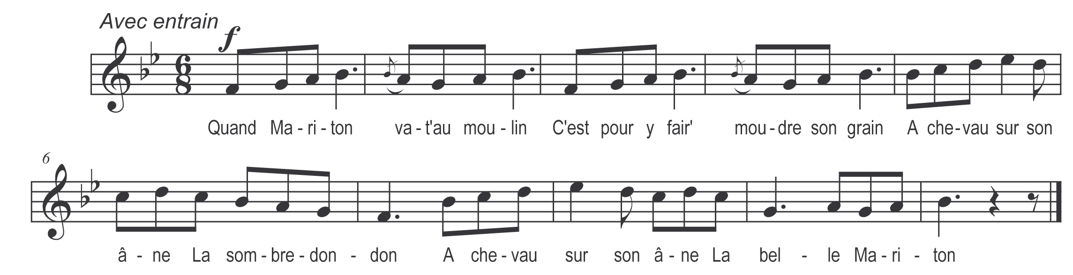

Quand Mariton va-t-au moulin
C’était pour fair’ moudre son grain
A chevau sur soun âne

La sombredondon
A chevau sur soun âne

La belle Mariton

Tandis que la poché’ moudait
Que le meunier la caressait
Le loup mangit l’âne

Dès que son homme la vit venir
De rire n’a pu se tenir
Quo qui n’est point noutre âne

Noutre âne avait les quat’ pieds blancs
Et les oreilles à l’avenant
Et l’bout de la queue bianche

Ne voës-tu pas grand lourdiau
Que les bêtes changeant de piau
Noutre âne a fait de même

